Załącznik nr 4b do zapytania ofertowego dla lokalizacji Długopole-Zdrój.

Usługa wycięcia odrośli wierzbowych w Długopolu-Zdroju.

Informacje o miejscu robót:
Działka o nr ew. 22, obręb Długopole-Zdrój, przy ul. Zdrojowe, 57-520 Długopole-Zdrój, gmina Bystrzyca Kłodzka, powiat kłodzki, województwo dolnośląskie, identyfikator w geoportal.gov.pl - 020806_5.0003.22, lokalizacja odrośli na mapach gogle: https://maps.app.goo.gl/uB7LADFjsHSfHV1W6

Rys. 1. Lokalizacja miejsca prowadzenia robót na mapie w Długopolu-Zdroju.

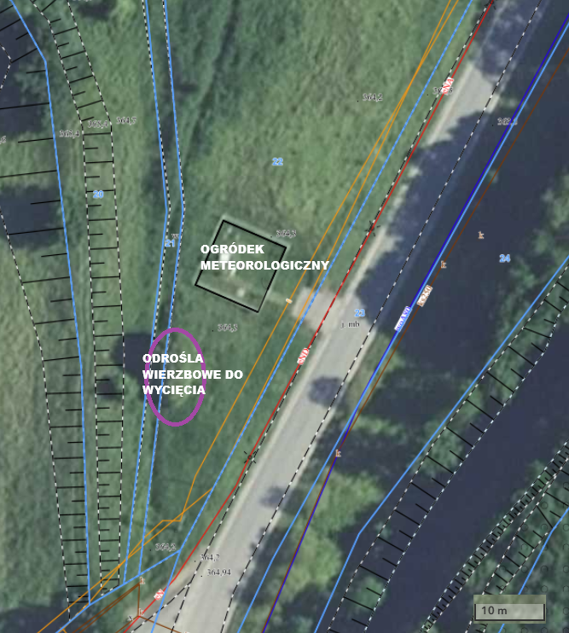

Źródło danych: mapy.geoportal.gov.pl

Opis szczegółowy przedmiotu zamówienia:
- Wycięcie odrośli wierzbowych o powierzchni ok 35 m², wysokość ok. 5 m.
- Wywiezienie i utylizacja pozyskanego z wycinki drewna.
- Rozpoczęcie robót może nastąpić po protokolarnym przekazaniu terenu Wykonawcy.
- Wykonawca zobowiązany jest do uporządkowania terenu po zakończeniu prac (wywiezienie i utylizacja pozyskanej ścinki),
Rys. 2. Fotografia odrośli wierzbowych do wycięcia w Długopolu-Zdroju.


